Министерство науки и высшего образования Российской Федерации

Федеральное государственное бюджетное образовательное учреждение

высшего образования

«Вятский государственный университет»

Колледж ВятГУ

**АНАЛИТИЧЕСКАЯ ЗАПИСКА**

на тему:

«Информационная система для учета фитнес-активности и составления тренировочных планов»

Выполнила: студент учебной группы

ИСПк-405-52-00

Осколков Максим Владимирович

Руководитель УП.03

Долженкова Мария Львовна

Киров, 2024

1. **Наименование проекта**

Информационная система для учета фитнес-активности и составления тренировочных планов

1. **Целевая аудитория**

Основная целевая аудитория проекта:

* Любители фитнеса
* Личные тренеры
* Потенциальные клиенты, заинтересованные в фитнесе и тренировочных планах

1. **Назначение проекта**

Назначение проекта заключается в создании и внедрении информационной системы для автоматизации управления фитнес-активностью и составления тренировочных планов. Система позволит автоматизировать процессы учета тренировок и мониторинга прогресса. Она также улучшит взаимодействие с клиентами и предоставит платформу для отслеживания фитнес-целей и достижений. Информационная система будет хранить и отслеживать информацию о тренировках, характеристиках упражнений и прогрессе, а также упростит формирование отчетов о фитнес-прогрессе, анализ тренировочных планов и поможет оптимизировать тренировочные планы, обеспечивая более эффективное управление фитнес-активностью.

1. **Описание взаимодействия с потенциальным пользователем**

Пользовательские истории представлены в таблице 1.

Таблица 1 – пользовательские истории

|  |  |  |  |
| --- | --- | --- | --- |
| **№** | **Роль** | **Действие** | **Цель** |
| 1 | Пользователь | Добавление заметки с информацией о выполненных упражнениях, включая дату и группу мышц. | Сохранить информацию о выполненных упражнениях для последующего анализа и планирования тренировок. |
| 2 | Пользователь | Просмотр заметок с возможностью редактирования данных о выполненных упражнениях. | Отслеживать прогресс и вносить изменения в тренировочные планы. |
| 3 | Пользователь | Просмотр статистики по выполненным упражнениям за выбранный период. | Оценить эффективность тренировок и определить области для улучшения. |
| 4 | Пользователь | Вход в систему с использованием логина и пароля. | Получить доступ к персонализированным данным и возможностям системы. |

Пользовательские сценарии представлены в таблице 2.

Таблица 2 – Пользовательские сценарии

|  |  |
| --- | --- |
| **Пользователь** | **Система** |
| Добавление заметки с информацией о выполненных упражнениях, включая дату и группу мышц. | 1. Запрашивает и сохраняет в базу данных информацию о дате, дне недели, группе мышц. 2. Добавляет названия упражнений с количеством повторений. 3. Предоставляет возможность внесения изменений в заметку. |
| Просмотр заметок с возможностью редактирования данных о выполненных упражнениях. | 1. Отображает список предыдущих тренировок с полным описанием действий. 2. Позволяет редактировать существующие записи. |
| Просмотр статистики по выполненным упражнениям за выбранный период. | 1. 1. Предоставляет пользователю возможность выбрать период для анализа. 2. Выполняет поиск данных о схожих упражнениях в выбранном периоде. 3. Показывает сравнительный анализ результатов "до и после". |
| Вход в систему с использованием логина и пароля. | 1. Запрашивает у пользователя логин и пароль. 2. Выполняет проверку введённых данных в базе. 3. При успешной авторизации предоставляет доступ к системе. 4. При неуспешной попытке предлагает повторный ввод данных или создание нового аккаунта. |

Диаграмма вариантов использования (англ. use-case diagram) – диаграмма, описывающая, какой функционал разрабатываемой программной системы доступен каждой группе пользователей.

Диаграмма Use-Case представлена на рисунке 1.

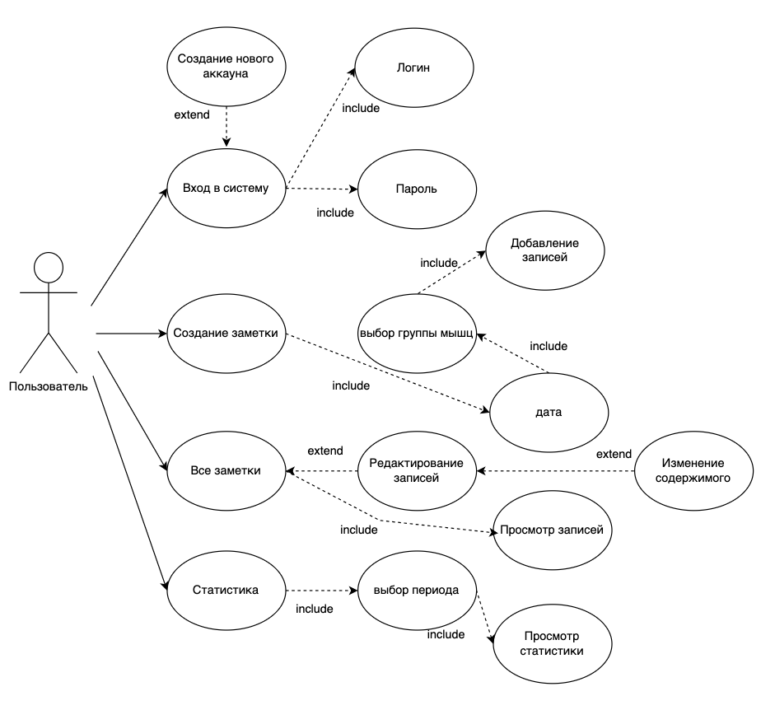

Рисунок 1 – диаграмма Use-Case

На диаграмме прецедентов изображена информационная система, используемая пользователем для ввзаимодействия с системой через различные прецеденты, которые описывают функциональные возможности системы:

* **Вход в систему**  
  Позволяет пользователю авторизоваться в системе, чтобы получить доступ к своим данным. Включает ввод логина и пароля. Дополнительно может быть расширено созданием нового аккаунта для новых пользователей.
* **Создание заметки**  
  Пользователь может сохранять информацию о выполненных упражнениях, включая дату, выбор группы мышц и другие параметры. Это помогает вести учёт тренировок для последующего анализа и планирования.
* **Просмотр заметок**  
  Пользователь может просматривать все созданные заметки, отслеживать прогресс и редактировать записи по мере необходимости для корректировки своих тренировочных планов.
* **Просмотр статистики**  
  Позволяет оценить эффективность тренировок на основе собранных данных. Пользователь может выбрать определённый период и анализировать динамику прогресса, чтобы выявить области для улучшения.

**5. Основной функционал (функциональные требования)**

Функциональные требования представлены в таблице 3.

Таблица 3 – Функциональные требования

|  |  |  |  |
| --- | --- | --- | --- |
| **Название функции** | **Входные параметры** | **Выходные параметры** | **Описание функции** |
| Вход в систему | Никнейм пользователя, пароль | Вход в систему | Вход в систему Авторизует пользователя в системе, проверяя соответствие введенного никнейма и пароля с данными в базе данных. |
| Регистрация пользователя | Никнейм пользователя, пароль | Создание аккаунта пользователя | Создает новый аккаунт пользователя в системе, сохраняя никнейм и пароль в базе данных. |
| Создание заметки | Дата, время, день недели, группа мышц, данные об упражнениях | Готовая заметка | Создает новую заметку с информацией о выполненных упражнениях, сохраняя ее в базе данных для последующего анализа и планирования тренировок. |
| Просмотр заметок | Нет | Список всех заметок | Функция возвращает список всех заметок, которые хранятся в базе данных. |
| Редактирование заметок | нет | Изменение данных в выбранной заметке | Функция предоставляет возможность изменить какие-либо данные о заметке |
| Просмотр статистики | Дата начала периода, дата конца периода. | Статистика до и после за выбранный период | Функция возвращает статистику о выполненных упражнениях за выбранный период, позволяя пользователю оценить эффективность тренировок и определить области для улучшения. |

1. **Возможные аналоги решения**

**6.1** Gym Notes for Beginners

[Ссылка](https://www.google.com/url?sa=t&source=web&rct=j&opi=89978449&url=https://apps.apple.com/ru/app/gym-notes-for-beginners/id1436592070&ved=2ahUKEwjGpqDY-IWJAxVpEFkFHZiQHR4QFnoECC8QAQ&usg=AOvVaw0qHVPP_Nr6C4W6GRhrm3PY) на приложение

Gym Notes for Beginners - это приложение для фитнеса, предназначенное для тех, кто только начинает заниматься спортом или хочет улучшить свою тренировку в спортзале. Приложение предоставляет всесторонний гид, чтобы помочь пользователям создать персонализированный план тренировок, отслеживать прогресс и оставаться мотивированными. Оно предлагает различные функции, включая уроки упражнений, настраиваемые тренировки и отслеживание прогресса.

Преимущества

* Персонализированные планы тренировок: приложение позволяет пользователям создавать настраиваемый план тренировок на основе своих целей фитнеса и предпочтений. Это функция помогает пользователям оставаться сфокусированными и мотивированными, так как они могут установить конкретные цели и отслеживать прогресс.
* Уроки упражнений и руководство: приложение предоставляет подробные уроки и руководство по выполнению упражнений правильно, что особенно полезно для начинающих, которые могут не быть знакомы с правильной формой и техникой.

Недостатки

* Ограниченная база данных упражнений: некоторые пользователи сообщили, что база данных упражнений приложения ограничена, что может недостаточно разнообразия для пользователей, которые хотят попробовать новые упражнения или сосредоточиться на конкретных группах мышц.
* Поддерживается только английский язык
  1. Gym Diary - Workout Tracker & Note

[Ссылка](https://www.google.com/url?sa=t&source=web&rct=j&opi=89978449&url=https://apps.apple.com/ru/app/gym-diary-workout-tracker-note/id1328908841&ved=2ahUKEwipjNXT_IWJAxXZFFkFHfT6K2YQFnoECCsQAQ&usg=AOvVaw0mkzIQ1gv9dL05ByXP2QAn) на приложение

Gym Diary - Workout Tracker & Note - это приложение для фитнеса, которое позволяет пользователям отслеживать свои тренировки, записывать заметки и анализировать прогресс. Приложение предлагает простой и интуитивно понятный интерфейс, чтобы помочь пользователям достичь своих целей фитнеса.

Преимущества

* Простой и интуитивно понятный интерфейс: приложение имеет простой и интуитивно понятный интерфейс, который позволяет пользователям легко отслеживать свои тренировки и записывать заметки.
* Детальный анализ прогресса: приложение позволяет пользователям анализировать свой прогресс, отслеживая изменения в весе, измерениях тела и других параметрах, что помогает пользователям понять, какие их действия правильные, а какие нет.

Недостатки

* Ограниченные функции планирования тренировок: приложение не предлагает функций планирования тренировок, что может сделать более трудным для пользователей создавать персонализированные планы тренировок.
* Поддерживается только английский язык

6.3 FitNotes

[Ссылка](https://www.google.com/url?sa=t&source=web&rct=j&opi=89978449&url=https://play.google.com/store/apps/details%3Fid%3Dcom.github.jamesgay.fitnotes&ved=2ahUKEwipjNXT_IWJAxXZFFkFHfT6K2YQFnoECBQQAQ&usg=AOvVaw1sQ4OQf_XQ40TT0P9gbslH) на приложение

FitNotes - это приложение для фитнеса, которое позволяет пользователям отслеживать свои тренировки и прогресс в спортзале. Приложение предлагает простой и минималистичный интерфейс, чтобы помочь пользователям достичь своих целей фитнеса.

Преимущества

* Простой и минималистичный интерфейс: приложение имеет простой и минималистичный интерфейс, который позволяет пользователям легко отслеживать свои тренировки и записывать заметки.
* Полная кастомизация: приложение позволяет пользователям настроить свой журнал тренировок в соответствии с их индивидуальными потребностями, добавляя свои упражнения, тренировки и цели.
* Поддержка русского языка

Недостатки

* Ограниченные функции анализа прогресса: приложение не предлагает подробного анализа прогресса, что может сделать более трудным для пользователей понять, что они делают правильно, а что нет.

1. **Предлагаемые к использованию технологии и модели**

Для разработки этого проекта Python будет использоваться в качестве языка программирования из-за его универсальности и способности решать широкий спектр задач. Синтаксис Python прост и понятен, и он имеет богатый набор библиотек и фреймворков.

MySQL будет использоваться в качестве системы управления базами данных, которая поддерживает модель реляционных данных. Это делает его идеальным выбором для различных приложений, аналогичных возможностям PostgreSQL.

Для создания пользовательского интерфейса будет использоваться фреймворк Qt GUI с библиотекой PyQt5. Он предоставляет широкий спектр готовых компонентов для разработки интерфейса и позволяет гибко настраивать с помощью системы событий, сигналов и слотов. PyQt5 широко используется для создания настольных приложений и может быть интегрирован с базами данных, мультимедиа и сетевыми приложениями.